INDICAÇÃO Nº ___/2025 - GAB. VER. PROF. EDINHO
ASSUNTO: Revitalização da lombada situada na Rua Rita de Cássia Ferreira dos Réis, no bairro Jardim São Domingos.
EXMO. SR. PRESIDENTE DA CÂMARA MUNICIPAL DE SUMARÉ,
Indico, nos termos regimentais, ao Excelentíssimo Senhor Prefeito Municipal, Henrique Stein Sciáscio, que solicite ao departamento competente da Secretaria Municipal de Obras a adoção das providências necessárias para a revitalização da lombada situada na Rua Rita de Cássia Ferreira dos Réis, no bairro Jardim São Domingos.
A lombada situada na Rua Rita de Cássia Ferreira dos Réis, no bairro Jardim São Domingos, encontra-se deteriorada, com pouca visibilidade e eficácia na redução da velocidade dos veículos, o que compromete a segurança de pedestres e moradores que utilizam a via diariamente. Considerando que se trata de um trecho de grande circulação, inclusive de crianças, idosos e pessoas com mobilidade reduzida, a revitalização da lombada é medida necessária para prevenir acidentes, organizar o tráfego e garantir melhores condições de mobilidade e tranquilidade à comunidade local.
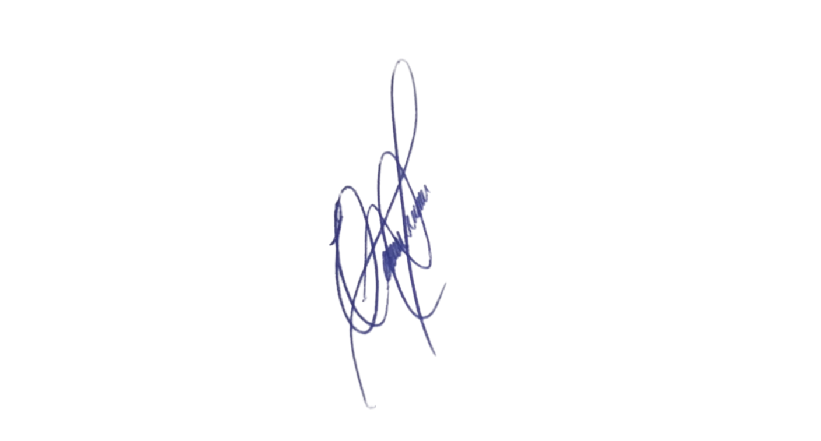
Diante do exposto, conto com a habitual atenção e providências para que esta solicitação seja atendida em benefício da coletividade.

Sala das Sessões, 11 de novembro 2025.

VEREADOR PROFESSOR EDINHO
REPUBLICANOS

Anexo
